**Задания для учащихся**

**Тема «Особенности природы России»**

**Инструкция:**

1. **изучите презентацию с образцом выполнения;**
2. **решите тест из 20 вопросов;**
3. **загрузите выполненное задание на страницу курса.**
4. Какое из перечисленных морей, омывающих побережье России, является внутренним?
5. Чукотское море
6. Каспийское море
7. Красное море
8. Море Лаптевых
9. В каком из перечисленных регионов России зимы наиболее холодные?

1) Калининградская область

2) Республика Саха (Якутия)

3) Астраханская область

4) Республика Татарстан

3. В каком из перечисленных регионов России зимы наиболее холодные?

1) Республика Татарстан

2) Ростовская область

3) Смоленская область

4) Забайкальский край

4. Используя климатические карты атласа, определите, климат какого из перечисленных городов показан на климатограмме **Z**.

1)Архангельск

2)Сочи

3)Калининград

4)Ставрополь

|  |  |
| --- | --- |
| **Климатограмма Х** | **Климатограмма Z** |

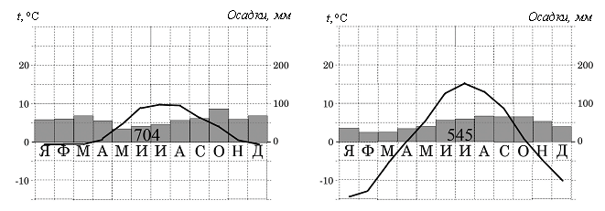

5. Используя климатические карты атласа, определите, климат какого из перечисленных городов показан на климатограмме **Z**.

1)Мурманск

2)Оренбург

3)Магадан

4)Петропавловск-Камчатский

|  |  |
| --- | --- |
| **Климатограмма Х**  http://opengia.ru/resources/908C8A346B7C8CE141E43AA2E3408BE2-D1649D897E72B73F4285C28D97725129-D1649D897E72B73F4285C28D97725129-1-1302868281/repr-0.png | **Климатограмма Z**  **http://opengia.ru/resources/908C8A346B7C8CE141E43AA2E3408BE2-D1649D897E72B73F4285C28D97725129-D1649D897E72B73F4285C28D97725129-2-1302868281/repr-0.png** |

6. Используя климатические карты атласа, определите, климат какого из перечисленных городов показан на климатограмме **А**.

1) Астрахань

2) Мурманск

3) Калуга

4) Сочи

**Климатограмма А                         Климатограмма Б**

|  |
| --- |
|  |
|  | http://opengia.ru/resources/C3A8B4E784BC923B4217E652FC4813FC-580EA14B2D07B2B34B249DA590C21428-580EA14B2D07B2B34B249DA590C21428-3-1303215928/repr-0.png |

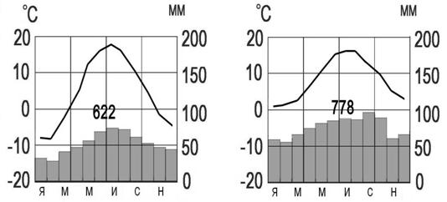

7. В каком из перечисленных регионов России средняя температура воздуха в июле самая высокая?

1)Ямало-Ненецкий АО

2)Республика Калмыкия

3)Камчатский край

4)Республика Карелия

8. В каком из перечисленных регионов России средняя температура воздуха в июле самая высокая?

1) Пермский край

2) Астраханская область

3) Камчатский край

4) Республика Коми

9. В каком из перечисленных городов России среднегодовое количество атмосферных осадков наибольшее?

1) Петропавловск-Камчатский

2) Чита

3) Ростов-на-Дону

4) Астрахань

10. В каком из перечисленных городов России среднегодовое количество атмосферных осадков наибольшее?

1) Казань

2) Калининград

3) Екатеринбург

4) Омск

11. Для какого из перечисленных городов России характерны морские бризы?

1) Екатеринбург

2) Сочи

3) Волгоград

4) Саратов

12. Для какого из перечисленных городов России характерны морские бризы?

1) Туапсе

2) Пенза

3) Рязань

4) Якутск

13.Почвы, какого из перечисленных регионов обладают более высоким природным плодородием?

1) Красноярский край

2) Ставропольский край

3) Иркутская область

4) Вологодская область

14. Назовите самые плодородные почвы

1) тундрово-глеевые

2) чернозём

3) каштановые

4) подзолистые

15. В каком из перечисленных регионов России площадь болот и заболоченных территорий наибольшая?

1) Республика Калмыкия

2) Липецкая область

3) Ханты-Мансийский АО – Югра

4) Оренбургская область

16. Какая из перечисленных рек России разливается летом во время муссонных дождей?

1) Иртыш

2) Дон

3) Северная Двина

4) Уссури

17. В какой из перечисленных горных систем количество высотных поясов наибольшее?

1) Алтай

2) Урал

3) горы Бырранга

4) Верхоянский хребет

18. В какой из перечисленных горных систем количество высотных поясов наибольшее?

1) Алтай

2) Урал

3) Кавказ

4) хребет Черского

19. На территории какого из перечисленных субъектов Российской Федерации наблюдаются полярные день и ночь?

1) Диксон

2) Оренбург

3) Иркутск

4) Благовещенск

20. Назовите незамерзающий порт России

1) Диксон

2) Мурманск

3) Архангельск

4) Тикси